用户来源
客户来源方式有以下几种：
- 公众号搜索：用户通过公众号名称直接搜索关注进入系统的
- 分销员邀请粉丝：用户进入系统初始方式是通过扫描新用户粉丝海报码或点击分销员分享链接进入的（1级分销）
- 分销员邀请下级二维码：用户进入系统初始方式是通过扫描分销员的下级分销海报码进入的（2级分销）
- 业务员邀请渠道商二维码：用户进入系统初始方式是通过扫描某业务员出示的邀请渠道商海报码进入系统的
- 原生渠道码：用户进入系统的初始方式是通过扫描某个渠道商的默认码进入系统的
- 渠道码：用户进入系统的初始方式是通过扫描某个渠道码进入系统的
- 经纪人邀请技师二维码：用户进入系统初始方式是通过扫描了某个经纪人的邀请技师入驻海报码进入的
- 技师邀请用户充值：用户进入系统初始方式是通过扫描某技师出示的邀请充值海报码进入系统的
- 代理商邀请分销员二维码：用户进入系统初始方式是通过扫描了代理商的邀请分销员海报码进入的
- 代理商邀请业务员二维码：用户进入系统初始方式是通过扫描某代理出示的邀请业务员海报码进入的
- 代理商邀请渠道商二维码：用户进入系统初始方式是通过扫描某代理商出示的邀请渠道商海报码进入的
- 代理商邀请技师二维码：用户进入系统初始方式是通过扫描了某代理商的邀请技师海报码进入的
- 代理商邀请代理商二维码：用户进入系统初始方式是通过扫描了代理商的邀请代理商海报码进入的

平台分佣提成
技师-平台-分销员（一级、二级）
例如：技师提成60%，那么平台对代理商提成10%，那么代理商提成30%
如果技师跟平台对代理商提成大于>100%，则代理商没有提成
比如：100元订单
技师：60
平台：10
代理商：30
技师提成还要分别为：经纪人、分销员、业务员、渠道商进行提成
如果该订单有分销员佣金，则由技师与技术所属代理商分别承担
如果该订单有经纪人佣金，则由技师与技术所属代理商分别承担

分销员佣金：技师当前60*。那么分销员设置10%，那么技师与代理商分别承担70%的30%，那么
详细见图：
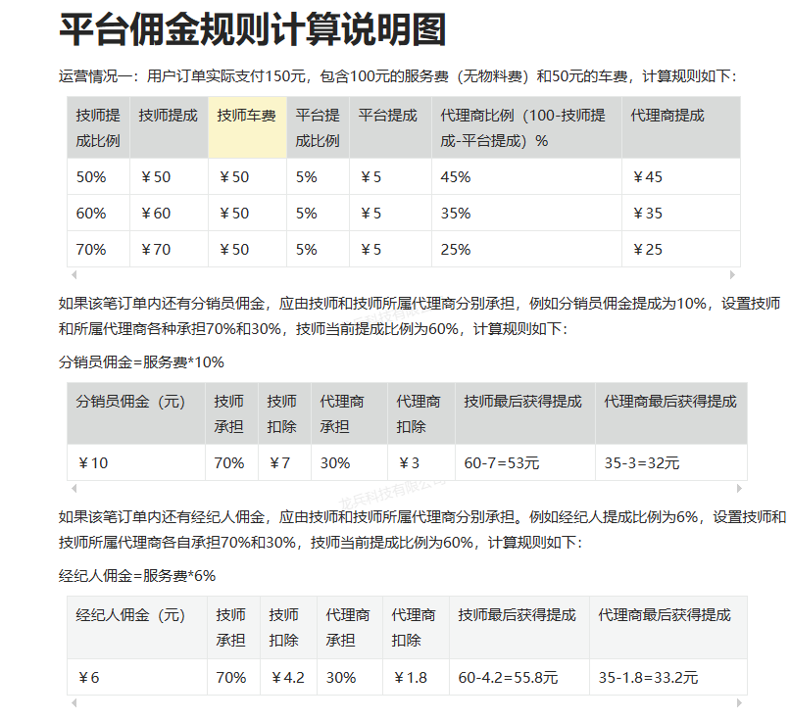

含卡卷情况：
- 全员分摊：卡券的运营成本由订单相关的全部人员承担，所有人的提成都是减去优惠金额后，再乘以的对应角色的提成比例。
- 接单技师和对应上级分摊：卡券的运营成本由接单技师和对应上级来分摊
- 例如：原价为200元的服务，20元的优惠券，如果技师提成比例为50%，代理商提成为20%，平台为30%，技师承担0%，代理商承担卡券优惠100%
技师提成：200*50%=100元
代理商提成：200*20%-20*100%=40-20=20元
平台利润：60元

/browser-use 访问以下地址【https://develop1.jinyedaojia.com/】，使用账号密码【admin,admin#$%】完成系统功能熟悉，采用界面的方式运行，方便我观察你的执行策略

